

Siaran Pers

Sempurnakan Momen Ramadan Yang Pasti Bermakna
Bersama Galaxy A05 dan A15

Tambah Rp100.000 dari harga smartphonenya, kamu sudah bisa mendapatkan paket Ramadan Galaxy A05 dan A15, bikin kamu tetap produktif dan ibadah tetap lancar

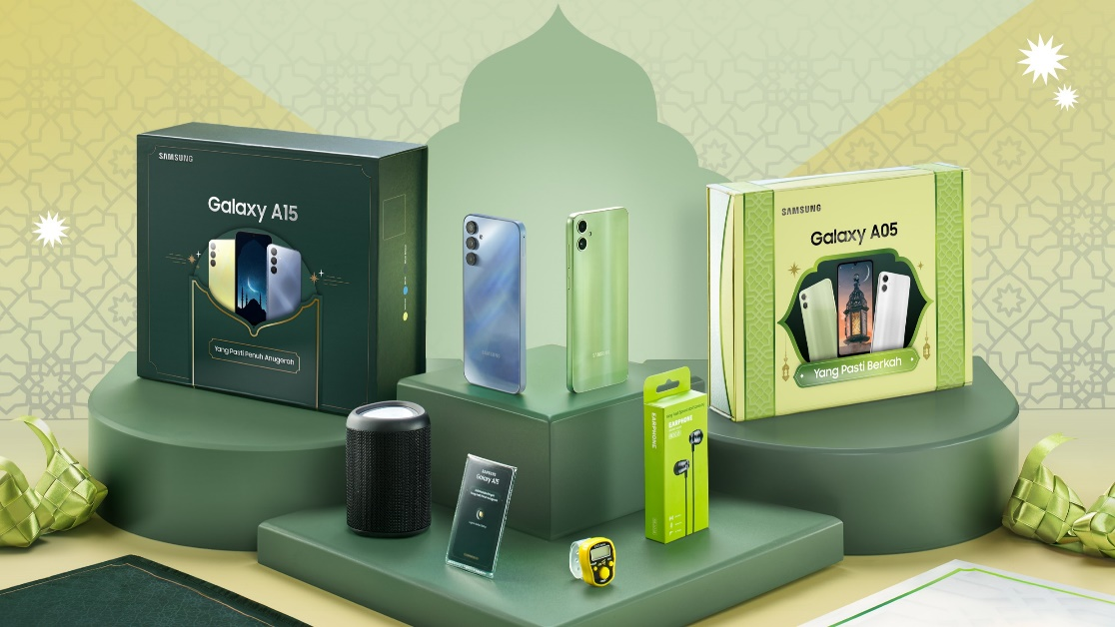

Jakarta, 7 Maret 2024 - Jelang bulan suci Ramadan, umat Muslim akan menjalani kewajibannya menunaikan ibadah puasa. Berpuasa seharusnya tidak menghentikan kamu untuk tetap produktif. Manfaatkan smartphonemu dengan membuat konten-konten Ramadan yang bermakna menggunakan smartphone Galaxy A05 dan A15.

Spesial di bulan Ramadan tahun ini, mulai 11 Maret 2024 Samsung menyediakan paket bundling Ramadan Galaxy A15 berisikan smartphone, Travel Adapter 25W, speaker Bluetooth, logam mulia 0,025g ,sajadah travel, pre-load aplikasi Saalam, kartu ucapan Ramadan dan gratis 1 tahun proteksi total Samsung Care+. Adapun paket bundling Ramadan Galaxy A05 berisikan smartphone, Travel Adapter 25W, earphone, tasbih digital, sajadah travel, voucher GrabFood Rp50.000, kartu ucapan Ramadan serta pre-load aplikasi Saalam. Hanya dengan menambahkan Rp 100.000 dari harga smartphone yang dipilih, kamu dapat memperoleh tambahan benefit senilai hingga Rp 1.014.000.

Bagaimana cara memanfaatkan paket ini? Berikut beberapa tips cara memaksimalkan Galaxy A05 dan A15 selama bulan Ramadan:

Optimalkan Kamera
Gunakan kamera yang ada pada kedua smartphone ini untuk mengambil gambar dan video berkualitas tinggi. Galaxy A05 hadir dengan formasi lensa utama 50MP dan depth lens 2MP, serta kamera depan 8MP. Galaxy A15 dibekali formasi triple camera belakang dengan susunan lensa utama 50MP, lensa ultra-wide 5MP, dan macro lens 2MP, serta selfie cam 13MP, yang dapat menghasilkan foto-foto yang jernih dan mendetail dalam resolusi yang tinggi. Pastikan foto dan videomu memiliki pencahayaan yang baik dan menarik secara visual agar menghasilkan konten-konten Ramadan yang kece.

Jangan ragu untuk mengambil foto atau clip yang banyak untuk kontenmu. Kedua smartphone ini punya kapasitas penyimpanan yang besar. Galaxy A05 hadir dengan penyimpanan hingga 128GB, sedangkan Galaxy A15 series punya penyimpanan internal hingga 256GB. Jika masih kurang, tersedia penyimpanan ekstra dengan kartu memori eksternal MicroSD hingga 1TB.

Meningkatkan engagement dengan follower
Setelah bikin konten, cobalah berinteraksi dengan followers-mu dengan mengadakan sesi Live, Q&A, di platform media sosial atau lewat aplikasi video conference. Ajak followers untuk berbagi pengalaman Ramadan mereka dan tanggapi komentar dan pesan mereka untuk menumbuhkan rasa kebersamaan.

Siaran live akan terasa hidup jika layar smartphone sudah mendukung tampilan yang luas dan berkualitas tinggi dan hal ini bisa dipenuhi dengan Galaxy A05 dan Galaxy A15. Galaxy A05 hadir dengan layar 6,7 inci HD+ yang luas dan jernih, sementara Galaxy A15 hadir dengan layar 6,5 inci FHD+ Super AMOLED yang menghadirkan gambar yang hidup dan tajam. Jika followermu aktif berkomentar, Galaxy A15 akan mendukungmu dengan refresh rate 90Hz sehingga transisinya lebih smooth saat kamu scrolling pertanyaan-pertanyaan yang disampaikan follower-mu saat Live.

Tetap produktif saat Ramadan, tak usah takut baterai habis
Galaxy A05 dan A15 sama-sama punya baterai besar 5.000mAh yang tahan sampai dua hari. Menonton panduan cara memasak menu baru untuk persiapan sahur, memeriksa tugas kuliah di commuter waktu perjalanan ke kampus, hunting foto momen ngabuburit untuk konten Ramadan, dan sebagainya, bisa kamu lakukan tanpa terus-menerus terhubung dengan powerbank.

Kalau baterai kritis, kedua smartphone ini sudah mendukung isi ulang dengan cepat berkat fast-charging 25W yang sudah disempurnakan untuk memperpendek waktu pengisian daya. Hanya dengan waktu 30 menit saja, baterai smartphone-mu sudah bisa terisi sebanyak 50%, pasti tahan seharian.

Untuk kinerja yang tetap optimal meski digunakan seharian, termasuk untuk multitasking, Galaxy A05 sudah menggunakan prosesor Octa Core yang kuat dan didukung memori RAM hingga 6GB dengan RAM Plus hingga 6GB, sementara Galaxy A15 ditunjang RAM 8GB yang bisa ditingkatkan dengan RAM Plus hingga 8GB.

Manfaatkan split screen untuk bikin konten makin keren
Dengan layar yang luas, Galaxy A05 dan A15 nyaman untuk dipakai mengaktifkan split screen, misalnya buka browser sambil YouTube-an, untuk mengoptimalkan pencarian dan penajaman ide-ide kontenmu.

Itulah cara memaksimalkan smartphone Galaxy A05 dan Galaxy A15 untuk menyempurnakan pengalamanmu di bulan Ramadan. “Dengan fitur-fiturnya yang pasti canggih dan performanya yang pasti stabil, paket Ramadan Galaxy A05 dan A15 memberikan kamu peluang untuk membuat konten Ramadan yang bermakna dan inspiratif, dan tak lupa menjalani ibadah yang lebih khusyuk dengan sajadah, tasbih digital, juga aplikasi Salaam. Inilah saatnya mengeksplorasi ide-ide kreatif dan raih produktivitas maksimal di bulan suci,” kata Ricky Bunardi, MX Product Marketing Senior Manager, Samsung Electronics Indonesia.

Paket Ramadan Galaxy A05 tersedia dalam 3 varian smartphone: harga Rp1.499.000 (4GB/64GB), Rp1.699.000 (4GB/128GB), dan Rp1.999.000 (6GB/128GB). Untuk paket Ramadan Galaxy A15 tersedia dalam 2 pilihan varian smartphone: harga Rp2.999.000 (8GB/128GB) dan Rp3.399.000 (8GB/256GB). Kedua paket ini tersedia secara terbatas untuk pembelian di toko offline Samsung di seluruh Indonesia mulai tanggal 11 Maret 2024.

Untuk informasi lebih lanjut, silahkan kunjungi tautan berikut mengenai Galaxy A05 dan Galaxy A15.

***

Tentang Samsung Electronics Co., Ltd.
Samsung menginspirasi dunia dan membentuk masa depan dengan ide dan teknologi transformatif. Perusahaan ini mendefinisikan ulang dunia TV, smartphone, wearables, tablet, peralatan rumah tangga, sistem jaringan dan memori, sistem LSI, foundry dan solusi LED, serta menghadirkan pengalaman terhubung yang mulus melalui ekosistem SmartThings dan kolaborasi terbuka dengan para mitra. Untuk berita terkini, silakan kunjungi Samsung Newsroom di news.samsung.com.

Untuk keterangan lebih lanjut:

Jane Tjondro
Public Relations Professional
Samsung Electronics Indonesia
Phone: 021-2958 8000
Email: j.tjondro@samsung.com

